Evaluación de contenidos (opción 1)
Prueba de evaluación |  | Fecha
Nombre y apellidos
Curso |  | Grupo

- Define reproducción e indica sus características en los seres humanos. Nombra las seis fases del ciclo vital tras el nacimiento.
- Completa la siguiente tabla y señala a qué caracteres humanos hace referencia:
Ambos sexos
Gónadas
Ovocitos
Conductos espermáticos
Genitales

- Describe de forma detallada las glándulas accesorias del aparato reproductor masculino.
- Reseña de forma detallada los conductos reproductores del aparato reproductor femenino.
- Nombra los elementos señalados en los siguientes esquemas y explica de qué células se trata en cada caso.
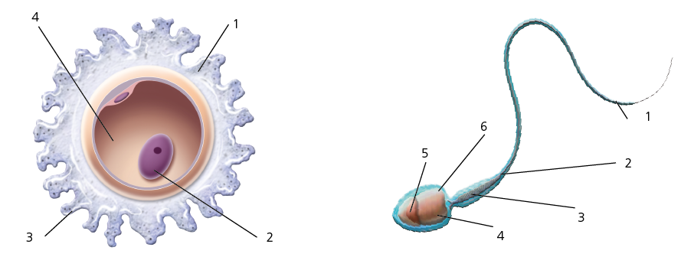

- ¿Qué diferencias hay entre el ciclo ovárico y el ciclo uterino? Razona adecuadamente tu respuesta.
- Define los siguientes términos: cigoto, mórula, blastocito, embrión, feto.
- ¿Qué diferencias hay entre la inseminación artificial y la fecundación in vitro? Elabora un dibujo explicativo de la fecundación in vitro.

- Completa la siguiente tabla de métodos anticonceptivos:
Método anticonceptivo | Tipo | Descripción
Ligadura de trompas
Método de la temperatura
Diafragma
Crema espermicida
Píldora

- ¿Qué son las ETS? ¿Cómo se previenen? Cita cinco hábitos saludables para el aparato reproductor.

